实验九 线性宽带功率放大器
- 实验目的
了解线性宽带功率放大器工作状态的特点
- 实验内容
- 了解线性宽带功率放大器工作状态的特点
- 掌握线性功率放大器的幅频特性
- 实验原理及实验电路说明

- 传输线变压器工作原理
现代通信的发展趋势之一是在宽波段工作范围内能采用自动调谐技术，以便于迅速转换工作频率。为了满足上述要求，可以在发射机的中间各级采用宽带高频功率放大器，它不需要调谐回路，就能在很宽的波段范围内获得线性放大。但为了只输出所需的工作频率，发射机末级（有时还包括末前级）还要采用调谐放大器。当然，所付出的代价是输出功率和功率增益都降低了。因此，一般来说，宽带功率放大器适用于中、小功率级。对于大功率设备来说，可以采用宽带功放作为推动级同样也能节约调谐时间。
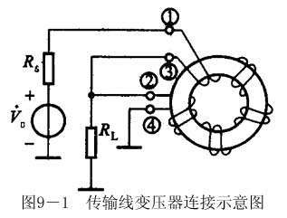
最常见的宽带高频功率放大器是利用宽带变压器做耦合电路的放大器。宽带变压器有两种形式：一种是利用普通变压器的原理，只是采用高频磁芯，可工作到短波波段；另一种是利用传输线原理和变压器原理二者结合的所谓传输线变压器，这是最常用的一种宽带变压器。
传输线变压器它是将传输线(双绞线、带状线或同轴电缆等)绕在高导磁芯上构成的，以传输线方式与变压器方式同时进行能量传输。图9-1为4：1传输线变压器。图9-2为传输线变压器的等效电路图。

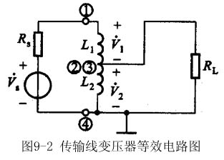
普通变压器上、下限频率的扩展方法是相互制约的。为了扩展下限频率，就需要增大初级线圈电感量，使其在低频段也能取得较大的输入阻抗，如采用高磁导率的高频磁芯和增加初级线圈的匝数，但这样做将使变压器的漏感和分布电容增大，降低了上限频率；为了扩展上限频率，就需要减小漏感和分布电容，如采用低磁导率的高频磁芯和减少线圈的匝数，但这样做又会使下限频率提高。

把传输线的原理应用于变压器，就可以提高工作频率的上限，并解决带宽问题。传输线变压器有两种工作方式：一种是按照传输线方式来工作，即在它的两个线圈中通过大小相等、方向相反的电流，磁芯中的磁场正好相互抵消。因此，磁芯没有功率损耗，磁芯对传输线的工作没有什么影响。这种工作方式称为传输线模式。另一种是按照变压器方式工作，此时线圈中有激磁电流，并在磁芯中产生公共磁场，有铁芯功率损耗。这种方式称为变压器模式。传输线变压器通常同时存在着这两种模式，或者说，传输变压器正是利用这两种模式来适应不同的功用的。
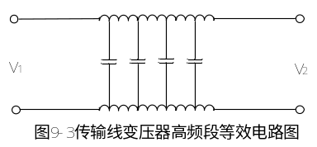当工作在低频段时，由于信号波长远大于传输线长度，分布参数很小，可以忽略，故变压器方式起主要作用。由于磁芯的磁导率很高，所以虽然传输线段短也能获得足够大的初级电感量，保证了传输线变压器的低频特性较好。

当工作在高频段时，传输线方式起主要作用，由于两根导线紧靠在一起，所以导线任意长度处的线间电容在整个线长上是均匀分布的，如图9-3所示。也由于两根等长的导线同时绕在一个高μ磁芯上，所以导线上每一线段△l的电感也是均匀分布在整个线长上的，这是一种分布参数电路，可以利用分布参数电路理论分析，这里简单说明其工作原理。如果考虑到线间的分布电容和导线电感，将传输线看作是由许多电感、电容组成的耦合链。当信号源加于电路的输入端时，信源将向电容C充电，使C储能，C又通过电感放电，使电感储能，即电能变为磁能。然后，电感又与后面的电容进行能量交换，即磁能转换为电能。再往后电容与后面的电感进行能量交换，如此往复不已。输入信号就以电磁能交换的形式，自始端传输到终端，最后被负载所吸收。由于理想的电感和电容均不损耗高频能量，因此，如果忽略导线的欧姆损耗，和导线间的介质损耗，则输出端能量将等于输入端的能量。即通过传输线变压器，负载可以取得信源供给的全部能量。因此，传输线变压器有很宽的带宽。
- 实验电路组成
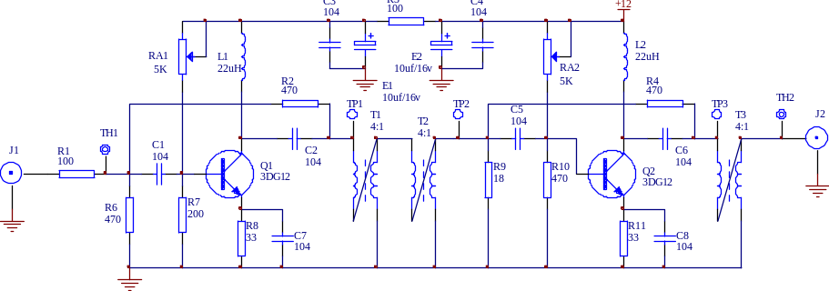
图9-4 线性宽带功率放大
本实验单元模块电路如图9-4所示。该实验电路由两级宽带、高频功率放大电路组成，两级功放都工作在甲类状态，其中Q₁（3DG12）、L₁组成甲类功率放大器, 工作在线性放大状态， R_{A1}、R₆、R₇、R₈组成静态偏置电阻，调节R_{A1}可改变放大器的增益。R₂为本级交流负反馈电阻，展宽频带，改善非线性失真，T₁,T₂两个传输线变压器级联作为第一级功放的输出匹配网络，总阻抗比为16：1，使第二级功放的低输入阻抗与第一级功放的高输入阻抗实现匹配,后级电路分析同前级。
- 实验步骤
- 了解线性宽带功率放大器工作状态的特点
对照电路图9-4，了解实验板上各元件的位置与作用。
将线性宽带功率放大器的电源开关向下拨，并观察工作指示灯是否点亮，红灯为+12V电源指示灯
- 调整静态工作点
不加输入信号，用万用表的电压档（20V）档测量三极管Q₁的射极电压（即射极电阻R₈两端电压），调整基极偏置电阻R_{A1}使V_{e}=0.53V；测量三极管Q₂的射极电压（即射极电阻R₁₁两端电压），调整基极偏置电阻R_{A2}使V_{e}=1.50V,根据电路计算静态工作点。
- 测量电压增益A_{vo}
在J1输入频率为11.5MHz，V_{p-p}=50mV的高频信号，用示波器测输入信号的峰－峰值Vi（THI处观察）,测输出信号的峰－峰值为Vo（TH2处观察），则小信号放大的电压放大倍数为A_{vo}=V_{o}/V_{i} 。
- 用扫频仪观察线性宽带功率放大器通频带并记录下来
频标置10M/1M档位，调节扫频宽度使相邻两个频标在横轴上占有适当的格数，输入信号适当衰减，将扫频仪射频输出端送入电路输入端J1处，电路输出端J2接至扫频仪检波器输入端，调节输出衰减和Y轴增益，使谐振特性曲线在纵轴占有一定高度，读出其曲线下降3dB处对称点的带宽。
BW=B0.7=f_{H}-f_{L}
并画出幅频特性曲线（注此电路放大倍数较大，扫频仪输出、输入信号都要适当衰减）。
- 用点频法测量放大器的频率特性
将峰－峰值100mV左右的的高频信号从J1处送入，以0.1 MHz步进从1MHz到1.6MHz，再以1 MHz步进从2 MHz到50 MHz，记录输出电压Vo。自行设计表格，将数据填入表格中。
- 实验报告要求
- 写明实验目的。
- 画出实验电路的交流等效电路。
- 计算静态工作点，与实验实测结果比较。
- 整理实验数据，对照电路图分析实验原理。
- 在坐标纸上画出线性功率放大器的幅频特性。
- 实验仪器
- 高频实验箱 1台
- 双踪示波器 1台
- 频率特性测试仪（可选） 1台
- 万用表 1块

